## Консультация для родителей:

## «Развитие связной речи у дошкольников»

Развитие связной речи дошкольника является одной из сторон единой системы, в рамках которой ведётся работа над коррекцией общего недоразвития речи (ОНР).

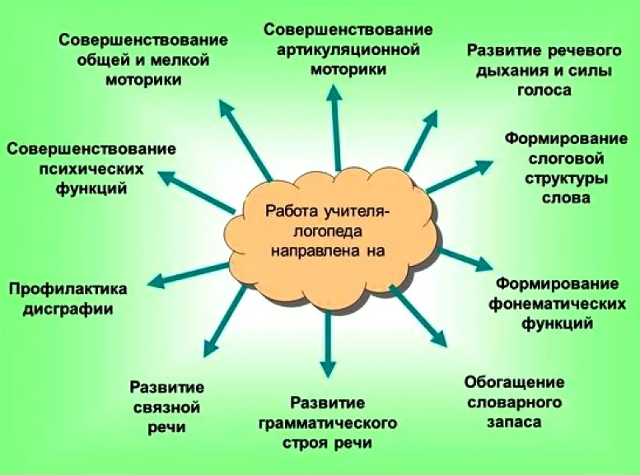

Сложно переоценить значение связной речи в жизни человека: речь нужна нам для того, чтобы передавать, принимать и обрабатывать информацию. Ребёнок учится сначала слышать и понимать, а затем и самостоятельно передавать что-либо, и эти навыки в норме формируются сначала самостоятельно, в ходе нормального развития ребёнка, а затем совершенствуется на занятиях в детском саду. Также нельзя переоценить развитие связной речи в условиях семьи.

Однако в современном, быстром ритме жизни речевому развитию ребёнка уделяется катастрофически мало внимания. Общение ребёнка с родителями чаще всего происходит в формате «вопрос–ответ». Если ребёнок рассказывает что-то родителям, то взрослые, что вполне естественно, обращают внимание в первую очередь на смысл его речи, нежели на оформление — связность, словарный запас, грамматические ошибки.

К тому же, попробуйте ответить на вопрос: когда в последний раз мы требовали от ребёнка отвечать на наши вопросы полным ответом, а не одним словом?

Что такое связная речь, и какой она бывает?

Связная речь — это способность ребенка излагать свои мысли живо, последовательно, без отвлечения на маловажные, второстепенные детали. Существуют следующие разновидности связной речи: диалогическая (формируется раньше, самостоятельно) и монологическая (для её формирования важно специальное обучение).

Разберём эти виды подробнее.

***Диалогическая речь*** — речь, которую поддерживают, так как для осуществления диалога необходим собеседник. В диалогической речи имеют место различные интонации, жесты, паузы, характерны логические ударения.

***Монологическая речь*** — длительное, последовательное, связное  изложение мыслей, знаний одним лицом, протекающее относительно долго  во времени и не рассчитанное на немедленную реакцию слушателей. Для нее характерна литературная лексика, развернутые высказывания, законченность и логическая завершенность.

В монологической речи ребёнку необходимо говорить так, чтобы точно передать единую мысль, не отвлекаясь и не переключаясь на ненужные детали.

Также связная речь бывает ситуативной (связанной с конкретной ситуацией) и контекстной (построенной без учета конкретной ситуации с опорой только на языковые средства). Ситуативная речь проще, поэтому для маленького ребёнка характерно пользоваться ей.

Основные задачи развития речи: воспитание звуковой культуры речи, словарная работа, формирование грамматического строя речи, ее связности при построении развернутого высказывания – решаются на каждом возрастном этапе, однако от группы к группе идет постепенное усложнение каждой задачи. Удельный вес той или иной задачи также меняется при переходе от группы к группе.

Развитие речи и речевое общение дошкольников в детском саду осуществляется во всех видах деятельности, в разных формах – как на специальных занятиях, так и вне их.

**Последовательность работы над связной речью:**

воспитание связной монологической речи

воспитание связной диалогической речи

воспитание понимания связной речи

**Примеры игр для развития связной речи, которые можно проводить дома**

*Игра «Что мы видим во дворе?»*

Вместе с ребенком посмотрите в окно. Поиграйте в игру «Кто больше увидит». По очереди перечисляйте то, что видно из вашего окна. Описывайте все увиденное точно, в деталях.

«Я вижу дом. Возле дома стоит дерево. Оно высокое и толстое, у него много веток, а на ветках листочки». Если ребенку трудно описать предмет, помогите ему наводящими вопросами. «Ты увидел дом? Он низкий или высокий?».

Игра способствует развитию активной речи, наблюдательности, пополнению словарного запаса.

*Игра «Вспомни случай»*

Выберите с ребенком какое-то событие, в котором вы вместе недавно участвовали. Например, как вы гуляли по набережной и смотрели праздничный салют. По очереди рассказывайте друг другу, что видели, что делали. Припоминайте как можно больше деталей.

*Игра «Всегда под рукой»*

Всем родителям знакомы ситуации, когда ребенка трудно чем-то занять, — например, долгое ожидание в очереди или утомительная поездка в транспорте. Все, что нужно в таких случаях, — чтобы в маминой сумочке нашлась пара фломастеров или хотя бы просто ручка. Нарисуйте на пальчиках малыша рожицы: одна — улыбающаяся, другая — печальная, третья — удивляющаяся. Пусть на одной руке окажется два персонажа, а на другой, допустим, три. Малыш может дать персонажам имена, познакомить их между собой, спеть песенку или разыграть с ними сценку.

*Игра «Чем закончилось?»*

Одним из способов развития связной речи может стать просмотр мультфильмов. Начните вместе с малышом смотреть интересный мультфильм, а на самом захватывающем месте «вспомните» про неотложное дело, которое вы должны сделать именно сейчас, но попросите ребенка рассказать вам позже, что произойдет дальше в мультфильме и чем он закончится. Не забудьте поблагодарить вашего рассказчика!

*Разучивание стихотворений*

Разучивание стихотворений является средством закрепления правильного звукопроизношения, расширения словарного запаса, развития речи.

Все дети любят слушать стихи, стараются их запомнить. Подбирая стихотворения нужно учитывать речевые возможности ребенка. Сначала нужно проговаривать каждую строчку стихотворения. Можно разучивать стихотворение с опорой на наглядные картинки, тем самым развивать и зрительную память.

*Игра «Загадки»*

Отгадывание загадок активизирует словарь детей. Ребенок учится выделять существенные признаки предметов. Загадки расширяют кругозор детей, тренируют внимание и память, развивают наблюдательность и логическое мышление. В процессе отгадывания загадок детям следует задавать наводящие вопросы. Многие загадки рекомендуется заучить наизусть.